ADI SOYADI:  SINIFI NO: | 2024-2025 EĞİTİM ÖĞRETİM YILI  KOVANCILAR BAYRAMYAZI ORTAOKULU  8.SINIF DÜŞÜNME EĞİTİMİ  1. DÖNEM 2. YAZILI SINAVI | PUAN

PUAN | 1.SORU | 2.SORU | 3.SORU | 4.SORU | 5.SORU
PUAN | 20 | 20 | 20 | 20 | 20

SORU 1. “Onurlu bir insan susuzluğunu giderdiği kuyuya taş atmaz.” Sözünü açıklayınız.
CEVAP:

SORU 3. ‘Kız anadan görmeyince öğüt almaz, oğul babadan görmeyince sofra çekmez. Oğul babanın yerine yetişenidir, iki gözünün biridir.’ Dede Korkut
Sözünden ne anlıyorsunuz? Düşüncelerinizi yazınız.
CEVAP:

SORU 3. 10 yıl sonra kendinizi nerede ve nasıl hayal ediyorsunuz Yazınız.
CEVAP:

SORU 4. 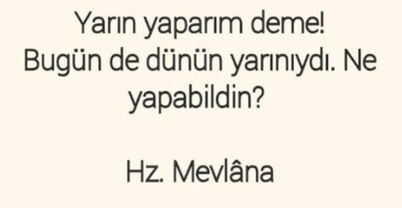
Hz. Mevlana’ya ait bu sözü açıklayınız.
CEVAP:

SORU 5. Fabrikanın patronu, fabrika müdürünü de yanına alarak ani bir baskınla fabrikada görevli personeli kontrole çıkar. Dolaşırken tembel tembel oturan bir genç görür ve çok sinirlenir.
Gence dönerek:
– Haftalığın ne kadar senin?
+ 300 dolar efendim.
Patron cüzdanını çıkarır ve gence 300 doları uzatır.
– İşte haftalığın. Şimdi git bir daha gelme!
Genç 300 doları alır ve oradan gider.
Patron müdüre dönerek: – Bu genç ne kadar zamandır burada çalışıyordu?
Müdür: O genç burada çalışmıyor efendim, yalnızca pizza siparişimizi getirmişti.
- Patronun hatası nedir?
- Bu metinden çıkarmamız gereken ders nedir? Düşüncelerinizi yazınız.
CEVAP:

Zeki DOĞAN – Sosyal Bilgiler Öğretmeni – www.sosyalciniz.net
BAŞARILAR....

8. SINIF DÜŞÜNME EĞİTİMİ
1. DÖNEM 2. ORTAK YAZILI KONU SORU DAĞILIM TABLOSU

ÖĞRENME ALANI | SORU NO | KAZANIM | PUAN DEĞERİ
HAYAT VE DÜŞÜNME | 1 | 8.1.2. Düşünmenin erdemli insan olmadaki rolünü kavrar. | 20
HAYAT VE DÜŞÜNME | 2 | 8.2.1. Düşünmenin gelişim açısından önemini kavrar. | 20
HAYAT VE DÜŞÜNME | 3 | 8.2.3. Düşünmenin önündeki engelleri kavrar. | 20
DÜŞÜNMEYE ÇAĞRI | 4 | 8.1.3. Düşünmenin çabaya bağlı bir etkinlik olduğunu kavrar. | 20
DÜŞÜNMEYE ÇAĞRI | 5 | 8.1.3. Düşünmenin çabaya bağlı bir etkinlik olduğunu kavrar. | 20

